Jeugdclubkampioenschap 2015
Wil jij graag de nieuwe jeugdclubkampioen worden?
Waag dan op zondag 25 oktober je kans op het jeugdclubkampioenschap!
Deelnemen mag als je géén 18 jaar was op 01/01/2015.
Je wordt vanaf 13u op Tecemo verwacht om mee te strijden voor de titel en het eindigt rond 18u30. Uiteraard verwachten wij ook ook jullie ouders … jullie ‘trouwste supporters’
Eerst is er een opwarmingsronde met voorgift, waarbij alle niveaus tegen elkaar spelen (zowel recreanten als competitiespelers. Daarna volgt het ‘echte’ kampioenschap (zonder voorgift) in 2 reeksen: recreanten en competitiespelers. De reeksen gaan door vanaf 4 inschrijvingen.
OPGELET: jeugdspelers die volwassenencompetitie spelen, mogen enkel meedoen aan het volwassenenclubkampioenschap mits deelname aan het jeugdclubkampioenschap!
Tecemo wenst jullie alvast veel succes!
Inschrijving: via website of via inschrijvingsformulier op de club.
Hotdogs te koop voor de uitgehongerden onder jullie!!
Wij hopen dat jullie in grote getallen aanwezig zullen zijn …

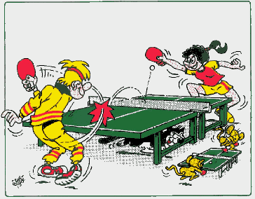
Het jeugdcomité

